

**О внесении изменений и дополнений в приказ Министра транспорта и коммуникаций Республики Казахстан от 22 января 2013 года № 50 "Об утверждении образцов форменной одежды (без погон) и знаков различия, порядка ношения и перечня должностей работников органов государственного транспортного контроля, имеющих право ее ношения"**

Приказ и.о. Министра индустрии и инфраструктурного развития Республики Казахстан от 24 апреля 2023 года № 276. Зарегистрирован в Министерстве юстиции Республики Казахстан 25 апреля 2023 года № 32363

      ПРИКАЗЫВАЮ:

      1. Внести в приказ Министра транспорта и коммуникаций Республики Казахстан от 22 января 2013 года № 50 "Об утверждении образцов форменной одежды (без погон) и знаков различия, порядка ношения и перечня должностей работников органов государственного транспортного контроля, имеющих право ее ношения" (зарегистрирован в Реестре государственной регистрации нормативных правовых актов за № 8303) следующие изменения и дополнения:

      заголовок изложить в новой редакции:

      "Об утверждении перечня должностей (профессий) работников государственного контроля и надзора и работников в сфере внутреннего водного транспорта, имеющих право ношения форменной одежды (без погон), образцов форменной одежды (без погон) и знаков различия, а также порядка ее ношения";

      преамбулу и пункт 1 изложить в новой редакции:

      "В соответствии с подпунктом 28) пункта 2 статьи 14 Закона Республики Казахстан "О железнодорожном транспорте", пунктом 3 статьи 15 Закона Республики Казахстан "Об автомобильном транспорте", подпунктом 16) пункта 1 статьи 9 Закона Республики Казахстан "О внутреннем водном транспорте", подпунктом 12) пункта 3 статьи 4 Закона Республики Казахстан "О торговом мореплавании", **ПРИКАЗЫВАЮ:**

      1. Утвердить прилагаемые:

      1) образцы форменной одежды (без погон) и знаков различия работников органов государственного контроля и надзора, имеющих право ее ношения согласно приложению 1 к настоящему приказу;

      2) правила ношения форменной одежды (без погон) и знаков различия работников органов государственного контроля и надзора и работников в сфере внутреннего водного транспорта, имеющих право ее ношения согласно приложению 2 к настоящему приказу;

      3) перечень должностей работников государственного контроля и надзора и работников в сфере внутреннего водного транспорта, имеющих право ношения форменной одежды (без погон) и знаков различия согласно приложению 3 к настоящему приказу;

      4) образцы форменной одежды (без погон) и знаков различия работников в сфере внутреннего водного транспорта, имеющих право ее ношения согласно приложению 4 к настоящему приказу.";

      в приложении 1 к указанному приказу:

      заголовок изложить в новой редакции:

      "Образцы форменной одежды (без погон) и знаков различия работников органов государственного контроля и надзора, имеющих право ее ношения";

      пункт 1 изложить в новой редакции:

      "1. Обеспечение форменной одеждой (без погон) и знаками различия работников органов государственного контроля и надзора, имеющих право ее ношения (далее – форменная одежда), осуществляется на основании натуральных норм обеспечения работников государственного контроля на железнодорожном транспорте форменной одеждой (без погон), утвержденных приказом исполняющего обязанности Министра по инвестициям и развитию Республики Казахстан от 27 марта 2015 года № 359 "Об утверждении натуральных норм обеспечения работников государственного контроля на железнодорожном транспорте форменной одеждой (без погон)" (зарегистрированный в Реестре государственной регистрации нормативных правовых актов за № 11078), натуральных норм обеспечения должностных лиц уполномоченного органа, осуществляющих государственный контроль в сфере автомобильного транспорта, форменной одеждой (без погон), утвержденных приказом Министра по инвестициям и развитию Республики Казахстан от 31 марта 2015 года № 377 "Об утверждении натуральных норм обеспечения должностных лиц уполномоченного органа, осуществляющих государственный контроль в сфере автомобильного транспорта, форменной одеждой (без погон)" (зарегистрированный в Реестре государственной регистрации нормативных правовых актов за № 11399), натуральных норм обеспечения работников государственного надзора, имеющих право ношения форменной одежды (без погон), утвержденных приказом исполняющего обязанности Министра по инвестициям и развитию Республики Казахстан от 27 марта 2015 года № 356 "Об утверждении натуральных норм обеспечения работников государственного надзора, имеющих право ношения форменной одежды (без погон)" (зарегистрированный в Реестре государственной регистрации нормативных правовых актов за № 11059), натуральных норм обеспечения работников государственного контроля на морском транспорте форменной одеждой (без погон), утвержденных приказом исполняющего обязанности Министра по инвестициям и развитию Республики Казахстан от 27 марта 2015 года № 360 "Об утверждении натуральных норм обеспечения работников государственного контроля на морском транспорте форменной одеждой (без погон)" (зарегистрированный в Реестре государственной регистрации нормативных правовых актов за № 11060).";

      в главе 2:

      заголовок изложить в новой редакции:

      "Глава 2. Описание мужской форменной одежды (без погон) работников органов государственного контроля и надзора, имеющих право ее ношения";

      заголовок параграфа 1 изложить в новой редакции:

      "Параграф 1. Описание мужской форменной одежды (без погон) работников органов государственного контроля и надзора на автомобильном, внутреннем водном и железнодорожном транспорте";

      заголовок параграфа 2 изложить в новой редакции:

      "Параграф 2. Описание мужской форменной одежды (без погон) работников органов государственного контроля на морском транспорте";

      в главе 3:

      заголовок изложить в новой редакции:

      "Глава 3. Образцы мужской форменной одежды (без погон) работников органов государственного контроля и надзора, имеющих право ее ношения";

      заголовок параграфа 1 изложить в новой редакции:

      "Параграф 1. Образцы мужской форменной одежды (без погон) работников органов государственного контроля и надзора на автомобильном, внутреннем водном и железнодорожном транспорте";

      заголовок параграфа 2 изложить в новой редакции:

      "Параграф 2. Образцы мужской форменной одежды (без погон) работников органов государственного контроля на морском транспорте";

      в главе 4:

      заголовок изложить в новой редакции:

      "Глава 4. Описание женской форменной одежды (без погон) работников органов государственного контроля и надзора, имеющих право ее ношения";

      заголовок параграфа 1 изложить в новой редакции:

      "Параграф 1. Описание женской форменной одежды (без погон) работников органов государственного контроля и надзора на автомобильном, внутреннем водном и железнодорожном транспорте";

      заголовок параграфа 2 изложить в новой редакции:

      "Параграф 2. Описание женской форменной одежды (без погон) работников органов государственного контроля на морском транспорте";

      в главе 5:

      заголовок изложить в новой редакции:

      "Глава 5. Образцы женской форменной одежды (без погон) работников органов государственного контроля и надзора, имеющих право ее ношения";

      заголовок параграфа 2 изложить в новой редакции:

      "Параграф 1. Образцы женской форменной одежды (без погон) работников органов государственного контроля и надзора на автомобильном, внутреннем водном и железнодорожном транспорте";

      заголовок параграфа 2 изложить в новой редакции:

      "Параграф 2. Образцы женской форменной одежды (без погон) работников органов государственного контроля на морском транспорте";

      в главе 6:

      заголовок изложить в новой редакции:

      "Глава 6. Описание знаков различия работников органов государственного контроля и надзора, имеющих право ее ношения";

      заголовок параграфа 1 изложить в новой редакции:

      "Параграф 1. Описание знаков различия работников органов государственного контроля и надзора на автомобильном, внутреннем водном и железнодорожном транспорте";

      заголовок параграфа 2 изложить в новой редакции:

      "Параграф 2. Описание знаков различия работников органов государственного контроля на морском транспорте";

      в главе 7:

      заголовок изложить в новой редакции:

      "Глава 7. Образцы знаков различия работников органов государственного контроля и надзора, имеющих право ее ношения";

      заголовок параграфа 1 изложить в новой редакции:

      "Параграф 1. Образцы знаков различия работников органов государственного контроля и надзора на автомобильном, внутреннем водном и железнодорожном транспорте";

      заголовок параграфа 2 изложить в новой редакции:

      "Параграф 2. Образцы знаков различия работников органов государственного контроля на морском транспорте";

      приложения 2, 3 к указанному приказу изложить в новой редакции согласно приложениям 1, 2 к настоящему приказу;

      дополнить приложением 4 согласно приложению 3 к настоящему приказу.

      2. Комитету транспорта Министерства индустрии и инфраструктурного развития Республики Казахстан в установленном законодательством порядке обеспечить:

      1) государственную регистрацию настоящего приказа в Министерстве юстиции Республики Казахстан;

      2) размещение настоящего приказа на интернет-ресурсе Министерства индустрии и инфраструктурного развития Республики Казахстан после его официального опубликования.

      3. Контроль за исполнением настоящего приказа возложить на курирующего вице-министра индустрии и инфраструктурного развития Республики Казахстан.

      4. Настоящий приказ вводится в действие по истечении десяти календарных дней после дня его первого официального опубликования.

|  |  |
| --- | --- |
| *Исполняющий обязанности*  *Министра индустрии*  *и инфраструктурного развития*  *Республики Казахстан* | *А. Бейспеков* |

|  |  |
| --- | --- |
|  | Приложение 1 к приказу Исполняющий обязанности Министра индустрии и инфраструктурного развития Республики Казахстан от 24 апреля 2023 года № 276 |
|  | Приложение 2 к приказу Министра транспорта и коммуникаций Республики Казахстан от 22 января 2013 года № 50 |

**Правила ношения форменной одежды (без погон) и знаков различия работниками органов государственного контроля и надзора и работниками в сфере внутреннего водного транспорта, имеющих право ее ношения**

**Глава 1. Общие положения**

      1. Настоящие Правила ношения форменной одежды (без погон) и знаков различия работниками органов государственного контроля и надзора и работниками в сфере внутреннего водного транспорта, имеющих право ее ношения (далее - Правила) определяют порядок ношения форменной одежды (без погон) и знаков различия (далее - форменная одежда) для всех работников органов государственного транспортного контроля и надзора и работников в сфере внутреннего водного транспорта, имеющих право ее ношения.

      2. В настоящих Правилах используются следующие основные понятия:

      1) нагрудной жетон – эмблема, имеющая серийный и порядковый номер, выдаваемый работникам государственного транспортного контроля и надзора индивидуально под роспись;

      2) территориальные подразделения уполномоченного органа транспортного контроля и надзора – территориальные органы Комитета транспорта Министерства индустрии и инфраструктурного развития Республики Казахстан;

      3) уполномоченный орган транспортного контроля и надзора – Комитет транспорта Министерства индустрии и инфраструктурного развития Республики Казахстан;

      4) форменная одежда – служебная униформа работников государственного транспортного контроля и надзора и работников в сфере внутреннего водного транспорта.

**Глава 2. Порядок ношения форменной одежды (без погон) и знаков различия**

      3. Ношение форменной одежды осуществляется работниками государственного транспортного контроля и надзора и работниками в сфере внутреннего водного транспорта, указанными в Перечне должностей работников государственного транспортного контроля и надзора и работников в сфере внутреннего водного транспорта, имеющих право ношения форменной одежды (без погон) и знаков различия, согласно приложению 3 к настоящему приказу.

      4. Форменная одежда носится при исполнении служебных обязанностей.

      5. Форменная одежда соответствует установленным образцам.

      6. Форменная одежда подразделяется на мужскую и женскую.

      7. В зависимости от времени года для работников органов государственного транспортного контроля и надзора определена разная комплектность ношения форменной одежды.

      Комплект летней форменной одежды работников органов государственного транспортного контроля и надзора состоит:

      1) для мужчин: китель, брюки, рубашка белая с коротким рукавом, фуражка, куртка, плащ - пальто;

      2) для женщин: китель, брюки, юбка, рубашка белая с длинным рукавом, берет, куртка.

      Комплект зимней форменной одежды работников органов государственного транспортного контроля и надзора состоит:

      1) для мужчин: китель, брюки, рубашка кремовая с длинным рукавом, галстук, куртка зимняя, брюки – комбинезон, шапка-ушанка, унты, пальто зимнее для руководящего состава;

      2) для женщин: китель, брюки, юбка, рубашка кремовая с длинным рукавом, галстук, куртка зимняя, пальто зимнее для руководящего состава.

      8. Переход с зимнего на летний и с летнего на зимний комплекты форменной одежды работников органов государственного транспортного контроля и надзора осуществляется в соответствии с приказом руководителя уполномоченного органа транспортного контроля.

      9. Форменная одежда работников в сфере внутреннего водного транспорта состоит из:

      1) для мужского комплекта: фуражка, двубортный пиджак, брюки темно-синего цвета, рубашка белого цвета, галстук черного цвета, туфли (ботинки) черного цвета;

      2) для женского комплекта: пилотка темно-синего цвета, однобортный жакет темно-синего цвета, юбка или брюки темно-синего цвета, рубашка белого цвета, галстук-бант черного цвета, туфли (полуботинки) черного цвета.

      10. В летнее время работникам в сфере внутреннего водного транспорта разрешается носить:

      рубашку белого цвета с длинными рукавами с галстуком без пиджака;

      рубашку белого цвета с короткими рукавами с расстегнутой верхней пуговицей без галстука при дневной температуре +20 градусов по Цельсию и выше.

      11. В межсезонный период (весна - осень) членам экипажа судов внутреннего водного транспорта разрешается носить свитер и куртку-штормовку с соответствующими знаками различия.

      12. Все предметы форменной одежды вычищаются и выглаживаются. Клапаны карманов пальто, пиджака, верхней сорочки выпускаются наружу.

      13. Обувь содержится в хорошем состоянии, вычищается, ботинки и полуботинки аккуратно зашнуровываются. Цвет обуви и носков соответствуют цвету форменной одежды.

      14. Берет носится на расстоянии трех пальцев выше бровей с наклоном в правую сторону.

      15. Ношение шапки-ушанки с опушенными наушниками разрешается при температуре воздуха минус 10 Со и ниже.

      16. Знаки почетных званий носятся на правой стороне груди. Знаки об окончании высшего или среднего учебного заведения носятся на левой стороне груди.

      17. На форменной одежде работников органов государственного транспортного контроля и надзора нагрудный жетон располагается на передней левой стороне куртки (кителя, рубашки) на кармане.

      18. На форменной одежде работников органов государственного транспортного контроля и надзора нарукавный шеврон располагается на левом рукаве кителя.

      19. Наплечные нашивки располагаются на наплечных швах форменной одежды.

      20. Нарукавные нашивки располагаются на форменной одежде по наружной стороне рукавов, параллельно нижним их краям.

      21. Для должностей (профессий) работников Комитета транспорта Министерства индустрии и инфраструктурного развития Республики Казахстан (далее – Комитет) и его территориальных органов определены следующие знаки различия:

      1) руководящий состав Комитета:

      председатель – 2 широких и 1 узкий галун платинового цвета;

      заместитель председателя – 2 широких галуна платинового цвета;

      руководитель управления – 1 широкий и 1 узкий галун платинового цвета;

      2) работники Комитета:

      главный эксперт – 2 узких галуна платинового цвета;

      эксперт – 1 узкий галун платинового цвета;

      3) руководящий состав территориальных органов Комитета:

      руководитель – 1 широкий и 1 узкий галун золотистого цвета;

      заместитель руководителя – 1 широкий галун золотистого цвета;

      руководитель отдела – 3 узких галуна золотистого цвета;

      4) работники территориальных органов Комитета:

      главный специалист – 2 узких галуна золотистого цвета;

      ведущий специалист – 1 узкий галун золотистого цвета.

      Узкие галуны располагаются над широкими.

      22. Для должностей (профессий) работников внутреннего водного транспорта определены следующие знаки различия:

      1) руководящий состав организации внутреннего водного транспорта:

      руководитель - 1 широкий и 2 средних галуна;

      заместитель руководителя - 1 широкий и 1 средний галун;

      руководители филиалов, представительств и других обособленных структурных подразделений организаций внутреннего водного транспорта, непосредственно осуществляющих эксплуатацию флота, обеспечение безопасности судоходства - 1 широкий и 1 средний галун;

      заместители руководителей обособленных структурных подразделений (филиалов, представительств) организаций внутреннего водного транспорта, непосредственно осуществляющих эксплуатацию флота, обеспечение безопасности судоходства - 4 средних галуна;

      начальники и их заместители, главные и ведущие специалисты обособленных подразделений центрального аппарата организации внутреннего водного транспорта, к функциональным обязанностям которых относятся вопросы эксплуатации флота и обеспечение безопасности судоходства - 4 средних галуна;

      начальники подразделений и их заместители, главные и ведущие специалисты филиалов, представительств и других обособленных подразделений организации внутреннего водного транспорта, к функциональным обязанностям которых относятся вопросы эксплуатации флота и обеспечение безопасности судоходства - 3 средних галуна;

      2) работники судоходных гидротехнических сооружений (шлюзов) организации внутреннего водного транспорта:

      начальники подразделений, к функциональным обязанностям которых относятся вопросы эксплуатации судоходных гидротехнических сооружений - 3 средних галуна;

      главный диспетчер - 3 средних галуна;

      главные специалисты, непосредственно осуществляющие эксплуатацию судоходных гидротехнических сооружений - 3 средних галуна;

      начальник вахты - 3 средних галуна;

      диспетчер - 2 средних галуна;

      старший судопропускник - 2 узких галуна;

      судопропускник - 1 узкий галун;

      3) работники организации внутреннего водного транспорта, обеспечивающие классификацию и техническую безопасность судов (Регистр судоходства):

      начальники подразделений, к функциональным обязанностям которых относятся вопросы классификации и обеспечения технической безопасности судов - 3 средних галуна;

      работники, непосредственно осуществляющие классификацию и техническое освидетельствование судов и организаций - 2 средних галуна;

      4) экипаж судна внутреннего водного плавания:

      капитан - 4 средних галуна;

      командир дноуглубительного или дноочистительного снаряда -1 узкий галун, 2 средних галуна;

      старший помощник капитана - 3 средних галуна;

      первый, второй, третий помощники капитана - 2 средних и 1 узкий галун;

      старший механик - 3 средних галуна;

      механик - 1 узкий галун, 2 средних галуна;

      первый, второй, третий помощники механика - 2 средних и 1 узкий галун;

      первый, второй, третий помощники командира дноуглубительного или дноочистительного снаряда - 2 узких галуна;

      электромеханик - 2 средних и 1 узкий галун;

      радиоспециалист - 2 средних и 1 узкий галун;

      старший электрик - 2 средних галуна;

      боцман - 1 средний галун;

      шкипер - 1 средний галун;

      штурман - 1 узкий галун, 1 средний галун;

      электрик -кокарда;

      матрос - кокарда;

      моторист-рулевой - 2 узких галуна;

      лебедчик-моторист - 2 узких галуна;

      моторист-матрос - 2 узких галуна.

      23. Не допускается:

      ношение предметов форменной одежды, не установленных образцов;

      ношение на форменной одежде нагрудных жетонов не установленных образцов;

      смешивание форменной одежды с гражданской одеждой;

      передача форменной одежды и нагрудных жетонов лицам, которым они не положены.

|  |  |
| --- | --- |
|  | Приложение 2 к приказу Исполняющий обязанности Министра индустрии и инфраструктурного развития Республики Казахстан от 24 апреля 2023 года № 276 |
|  | Приложение 3 к приказу Министра транспорта и коммуникаций Республики Казахстан от 22 января 2013 года № 50 |

**Перечень должностей работников государственного контроля и надзора и работников**  
**в сфере внутреннего водного транспорта, имеющих право ношения форменной одежды**  
**(без погон) и знаков различия**

      1. Комитет транспорта Министерства индустрии и инфраструктурного развития Республики Казахстан:

      1) председатель;

      2) заместитель председателя;

      3) руководитель управления;

      4) главный эксперт;

      5) эксперт.

      2. Территориальные органы Комитета транспорта Министерства индустрии и инфраструктурного развития Республики Казахстан:

      1) руководитель;

      2) заместитель руководителя;

      3) руководитель отдела;

      4) главный специалист;

      5) ведущий специалист.

      3. Руководящий состав предприятия уполномоченного органа:

      1) руководитель предприятия уполномоченного органа;

      2) заместители руководителя предприятия уполномоченного органа;

      3) руководители филиалов, представительств и других обособленных подразделений предприятия уполномоченного органа, к функциональным обязанностям которых относятся вопросы эксплуатации флота и обеспечение безопасности судоходства;

      4) заместители руководителей филиалов, представительств и других обособленных подразделений предприятия уполномоченного органа, к функциональным обязанностям которых относятся вопросы эксплуатации флота и обеспечение безопасности судоходства;

      5) начальники и их заместители, главные и ведущие специалисты обособленных подразделений центрального аппарата предприятия уполномоченного органа, к функциональным обязанностям которых относятся вопросы эксплуатации флота и обеспечение безопасности судоходства;

      6) начальники подразделений и их заместители, главные и ведущие специалисты филиалов, представительств и других обособленных подразделений предприятия уполномоченного органа, к функциональным обязанностям которых относятся вопросы эксплуатации флота и обеспечение безопасности судоходства.

      4. Работники судоходных гидротехнических сооружений (шлюзов) предприятия уполномоченного органа:

      1) начальники подразделений, к функциональным обязанностям которых относятся вопросы эксплуатации судоходных гидротехнических сооружений;

      2) главный диспетчер (3 средних галуна);

      3) главные специалисты, непосредственно осуществляющие эксплуатацию судоходных гидротехнических сооружений;

      4) начальник вахты;

      5) диспетчеры;

      6) старший судопропускник;

      7) судопропускник.

      5. Работники предприятия уполномоченного органа, обеспечивающие классификацию и техническую безопасность судов (Регистр судоходства):

      1) начальники подразделений, к функциональным обязанностям которых относятся вопросы классификации и обеспечения технической безопасности судов;

      2) работники, непосредственно осуществляющие классификацию и техническое освидетельствование судов и организаций.

      6. Экипаж судна внутреннего водного транспорта:

      1) капитан;

      2) командир дноуглубительного или дноочистительного снаряда;

      3) старший, первый, второй, третий помощники капитана;

      4) старший механик;

      5) механик;

      6) первый, второй, третий помощники механика;

      7) первый, второй, третий помощники командира дноуглубительного или дноочистительного снаряда;

      8) электромеханик;

      9) радиоспециалист;

      10) старший электрик;

      11) боцман;

      12) шкипер;

      13) штурман;

      14) электрик;

      15) матрос;

      16) моторист-рулевой;

      17) лебедчик-моторист;

      18) моторист-матрос.

|  |  |
| --- | --- |
|  | Приложение 3 к приказу Исполняющий обязанности Министра индустрии и инфраструктурного развития Республики Казахстан от 24 апреля 2023 года № 276 |
|  | Приложение 4 к приказу Министра транспорта и коммуникаций Республики Казахстан от 22 января 2013 года № 50 |

**Образцы форменной одежды (без погон) и знаков различия работников в сфере внутреннего водного транспорта, имеющих право ее ношения**

**Глава 1. Образцы форменной одежды (без погон) работников в сфере внутреннего водного транспорта**

      1. Головные уборы и эмблемы к ним:

      1) форменная фуражка изготавливается из шерстянных и полушерстянных тканей темно-синего цвета, подклад фуражки изготавливается из ткани с составом из 100-процентного полиэстера в цвет основной ткани согласно рисунку 1.

      Фуражка состоит из донышка овальной формы с металлическим каркасом, четырех стенок, прямого околыша, налобника, козырька и раздвижного подбородного ремешка с двумя шлефками, прикрепленного двумя форменными пуговицами к околышу.

      Фуражка имеет три канта: один втачан в шов соединения донышка со стенками, второй в шов стенок с околышем, третий вытачной кант из основного материала расположен на расстоянии 0,5 сантиметров от нижнего края околыша и служит для поддержания репсовой шелковой ленты, надетой на околыш фуражки.

      Для работников в сфере внутреннего водного транспорта, указанных в подпунктах 1), 2) и 3) пункта 3 и подпунктах 1) и 2) пункта 6 приложения 3 к настоящему приказу, козырек фуражки обтягивается сверху черной лакированной кожей с вышитым канителью 5-процентного золочения орнаментом из дубовых листьев, к фуражке прикрепляется филигранный ремешок золотого цвета согласно рисунку 1.

      Над серединой козырька фуражки на околыше укрепляется согласно рисунку 1 эмблема размером 7,5 сантиметра на 5,3 сантиметра установленной формы согласно рисунку 4. Эмблема представляет собой венок из 16 лавровых листьев на фоне якоря и штурвала.

      Для работников в сфере внутреннего водного транспорта, указанных в подпунктах 4), 5) и 6) пункта 3, пунктах 4 и 5, подпунктах 3), 4), 5), 6), 7), 8), 9), 10), 11), 12), 13), 14), 15), 16), 17) и 18) пункта 6 приложения 3 к настоящему приказу, к фуражке прикрепляется лакированный подбородный ремешок черного цвета. Над серединой козырька на околыше укрепляется согласно рисунку 2 эмблема размером 4,2 сантиметра на 4,1 сантиметра установленной формы согласно рисунку 4. Эмблема представляет собой венок из 10 лавровых листьев на фоне якоря и штурвала.

**Рисунок 1**

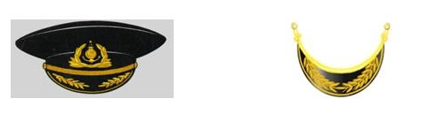

**Рисунок 2**

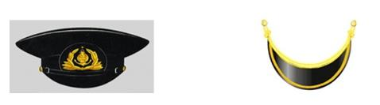

      2) Пилотка изготавливается из ткани темно-синего цвета по армейскому образцу, имеет синий кант, перехлестывающийся на левую сторону, на передней части посередине пилотки спереди прикрепляется эмблема (кокарда) согласно рисунку 3.

**Рисунок 3**



**Рисунок 4**

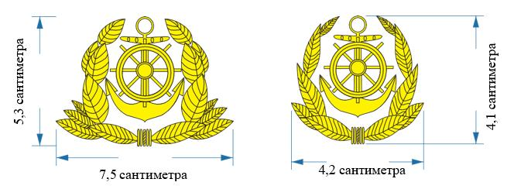

      2. Предметы форменной одежды для мужского комплекта (Рисунок 5):

      1) двубортный пиджак и брюки изготавливаются из ткани темно-синего цвета. Пиджак полуприлегающего силуэта, двубортный, со смещенной бортовой застежкой, имеет шесть форменных пуговиц, расположенных в два ряда, воротник и лацканы отложные.

      На расстоянии 0,8 сантиметров от нижнего края рукавов нашиваются нарукавные знаки различия, соответствующие должности работника организации внутреннего водного транспорта.

      Рукава внизу заканчиваются шлицей с двумя малыми форменными пуговицами.

      Брюки прямые классического покроя изготавливаются из ткани темно-синего цвета;

**Рисунок 5**

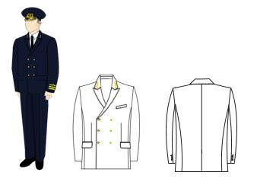

      2) рубашка с поясом или без пояса изготавливается из ткани белого цвета, имеет свободный покрой, стояче-отложной воротник, накладные нагрудные карманы с клапанами. Передняя часть рубашки имеет разрез до низа, задняя часть рубашки имеет кокетку. Передняя часть рубашки, карманы с клапанами, пояс и манжеты на рукавах застегиваются на пуговицы. На плечах располагаются шлевки для ношения знаков различия.

      Рукава длинные с разрезами и пришивными манжетами или прямые короткие с манжетами.

      Рубашка имеет пояс с разрезами по бокам, застегивающимися на две пуговицы (Рисунок 6);

**Рисунок 6**

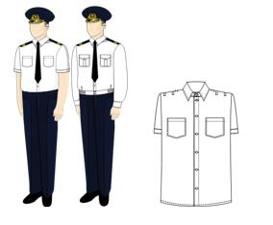

      3) свитер изготавливается из шерстяной или полушерстяной ткани темно-синего цвета. Горловина свитера с треугольным вырезом. На плечах и локтях располагаются укрепляющие накладки из болоньевой ткани темно-синего цвета. На плечах располагаются шлевки для крепления наплечных знаков различия, соответствующих должности работника организации внутреннего водного транспорта (Рисунок 7);

**Рисунок 7**

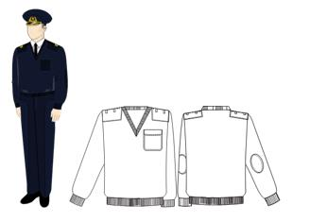

      4) куртка-штормовка изготавливается из плащевой ткани с водоотталкивающей пропиткой темно-синего цвета, с подкладом, прямого силуэта, однобортная, с отстегивающим капюшоном, с застежкой "молния" закрытой пластроном, застегивающимся на четыре форменные пуговицы диаметром 0,22 сантиметра. По спинке и полочкам располагаются накладные кокетки. На левой и правой полочках располагаются накладные карманы с дополнительными накладными карманами на них покроя "кенгуру". По линии талии располагается пояс-кулиска. Рукава двухшовные с усиленным налокотником, на манжетах, застегивающихся на одну форменную пуговицу диаметром 0,15 сантиметра. На всех рельефных линиях и деталях проложена отделочная строчка 0,2-0,7 сантиметра от края. На плечах располагаются шлевки для крепления наплечных знаков различия, соответствующих должности работника организации внутреннего водного транспорта (Рисунок 8);

**Рисунок 8**

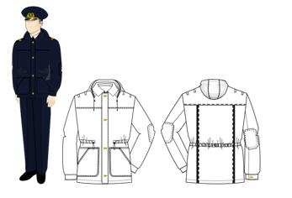

      5) обувь: туфли или ботинки черного цвета;

      6) галстук черного цвета из галстучной или полушерстяной ткани.

      3. Предметы формы одежды для женского комплекта (Рисунок 9):

      1) однобортный жакет, юбка изготавливается из ткани темно-синего цвета. Жакет полуприлегающего силуэта однобортный, с застежкой на три форменные пуговицы, воротник и лацканы отложные.

      На расстоянии 0,8 сантиметра от нижнего края рукавов нашиваются нарукавные знаки различия, соответствующие должности работника организации внутреннего водного транспорта.

      Юбка прямая, изготавливается из ткани темно-синего цвета. Длина юбки до середины колена. Вместо юбки разрешается ношение брюк классического покроя темно-синего цвета;

**Рисунок 9**

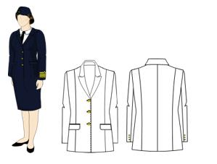

      2) рубашка полуприлегающего силуэта, с центральной застежкой на притачной планке, застегивается доверху на шесть пуговиц диаметром 0,12-0, 13 сантиметров. Изготавливается из хлопчатобумажных сорочечных тканей белого цвета.

      Воротник втачной, отложной с цельно-выкроенной стойкой, с жесткой прокладкой. Полочки на кокетке с вытачками по линии груди и талии. Спинка со средним швом, с двумя вытачками: от плечевых швов и по линии талии.

      Рукава втачные, короткие, одношовные, с манжетами. На плечах шлевки для ношения знаков различия.

      По воротнику, кокетке, клапанам, планке, погончикам и манжетам проложена отделочная строчка на расстоянии 0,5 сантиметра от края (Рисунок 10);

**Рисунок 10**

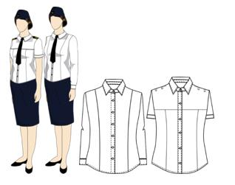

      3) свитер изготавливается из шерстяной или полушерстяной ткани темно-синего цвета. Горловина свитера с треугольным вырезом. На плечах и локтях устанавливаются укрепляющие накладки из болоньевой ткани темно-синего цвета. На плечах устанавливаются шлевки для крепления наплечных знаков различия, соответствующих должности работника организации внутреннего водного транспорта (Рисунок 11);

**Рисунок 11**

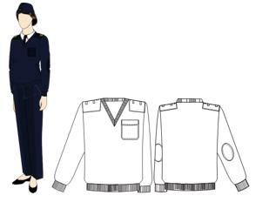

      4) куртка-штормовка изготавливается из плащевой ткани с водоотталкивающей пропиткой темно-синего цвета, с подкладом, прямого силуэта, однобортная, с отстегивающим капюшоном, с застежкой "молния" закрытой пластроном, застегивающимся на четыре форменные пуговицы диаметром 0,22 сантиметра. По спинке и полочкам располагаются накладные кокетки. На левой и правой полочках располагаются накладные карманы с дополнительными накладными карманами на них покроя "кенгуру". По линии талии располагается пояс-кулиска. Рукава двухшовные с усиленным налокотником, на манжетах, застегивающихся на одну форменную пуговицу диаметром 0,15 сантиметров. На всех рельефных линиях и деталях проложена отделочная строчка 0,2 - 0,7 сантиметра от края. На плечах располагаются шлевки для крепления наплечных знаков различия, соответствующих должности работника организации внутреннего водного транспорта (Рисунок 12);

**Рисунок 12**

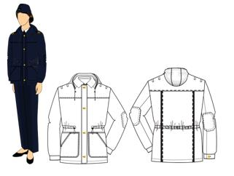

      5) галстук-бант черного цвета. Допускается ношение мужского форменного галстука черного цвета;

      6) обувь: полуботинки (туфли) черного цвета.

**Глава 2. Образцы знаков различия работников в сфере внутреннего водного транспорта**

      4. Нарукавные знаки различия работника организации внутреннего водного транспорта изготавливаются из широкого галуна размером 0,3 сантиметров, среднего галуна – 0,13 сантиметров и узкого галуна – 0,6 сантиметров с интервалом (просветом) между галунами в 0,3 сантиметра. Верхний галун образует сверху угол вершиной вверх. Цвет галуна - золотистый.

      5. Наплечный знак различия работника организации внутреннего водного транспорта представляет собой вытянутый четырехугольник с параллельными боковыми сторонами и треугольным верхним краем. Размеры наплечного знака различия составляют по ширине 5 сантиметра, по длине составляют для мужчин 14-16 сантиметров, для женщин - 12-14 сантиметров. Наплечные знаки различия имеют гладкие поля. Цвет поля черный (Рисунок 13).

      6. На поле наплечных знаков различия располагаются галунные нашивки, аналогичные нарукавным знакам различия.

      7. Наплечные знаки различия имеют окантовку черного цвета по всем сторонам, кроме нижней стороны. В верхней части наплечного знака различия размещается малая форменная пуговица.

**Рисунок 13**

**Образец наплечных знаков различия работников внутреннего водного транспорта**

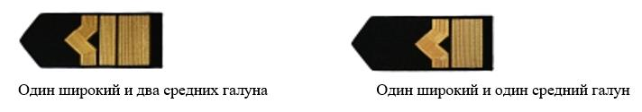

**Образец нарукавных знаков различия работников внутреннего водного транспорта**

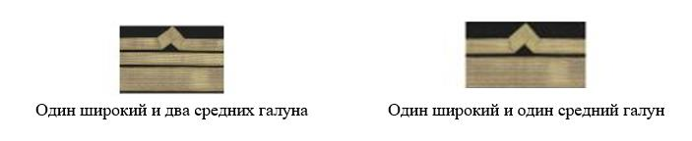

      8. Кокарда, форменные пуговицы.

      Кокарда представляет собой овал с черным цветом фона с синей каймой по контуру шириной 0,5 сантиметров и золотистым якорем на нем. Овал обрамлен ветками из дубовых листьев, на котором изображен золотистый беркут. Размер кокарды 5 сантиметра на 4 сантиметра.

      Форменные пуговицы представляют собой круг выпуклой формы с ободком по краю, в середине помещено изображение якоря. Диаметр пуговиц: 0,22 сантиметра для больших и 0,14 сантиметра для маленьких (Рисунок 14).

**Рисунок 14**

      22 миллиметра

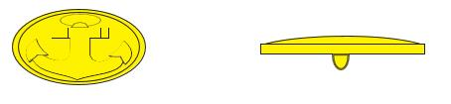

      14 миллиметров



© 2012. РГП на ПХВ «Институт законодательства и правовой информации Республики Казахстан» Министерства юстиции Республики Казахстан